TUGAS PRAKTIKUM 11 PEMEROGRAMAN 1

wps_clip_image-4242

NAMA : FAZRI RAMADHAN

NIM : 4513210018

PRAKTIKUM 11 PEMEROGRAMAN 1

KONTAK DIALOG.JAVA

SOURCECODE

|  |
| --- |
| import javax.swing.JOptionPane;  public class kontakDialog{  public static void main (String args[]){  JOptionPane.showMessageDialog(null,"WELCOME");  }  } |

PRINTSCREEN

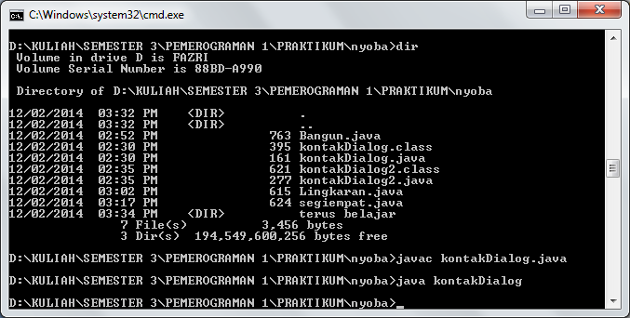

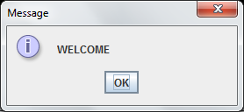

KONTAK DIALOG2.JAVA

SOURCECODE

|  |
| --- |
| import javax.swing.JOptionPane;  public class kontakDialog2{  public static void main(String args[]){  String nama = JOptionPane.showInputDialog("Siapa Nama Anda?");  String pesan = String.format("Welcome,%s!!",nama);  JOptionPane.showMessageDialog(null,pesan);  }  } |

PRINTSCREEN

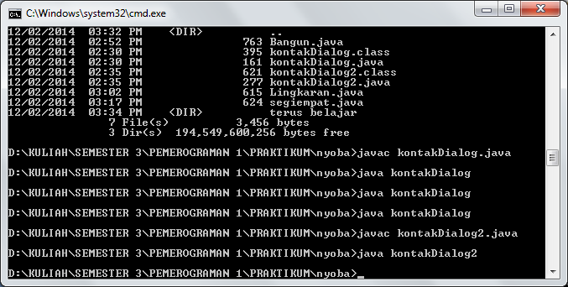

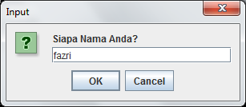

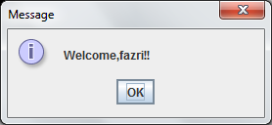

CONTOH 02

BELAJAR.JAVA

SOURCECODE

|  |
| --- |
| class Belajar  {  double a,b;  public Belajar()  {  //Constructor  a=10;  b=5;  }    String matkul()  {  //method menampilkan nama matkul  String namaMatkul;  namaMatkul="Kalkulus";  return namaMatkul;  }    double tambah()  {  //method tambah  double total;  total=a+b;  return total;  }    double tambah(double c,double d)  {  //method tambah dioverloading  double total;  total=c+d;  return total;  }  } |

PELAJARAN.JAVA

SOURCECODE

|  |
| --- |
| class pelajaran extends Belajar  {  String matkul(){;  //overriding method matkul pada superclass  String namaMatkul;  namaMatkul="Pemrograman 1";  return namaMatkul;  }  } |

TERUS BELAJAR.JAVA

SOURCECODE

|  |
| --- |
| public class terusBelajar  {  public static void main(String[]args)  {  Belajar m,t;  pelajaran p;    m=new Belajar(); //membuat objek 'instansiasi'  t=new Belajar(); //membuat objek 'instansiasi'  p=new pelajaran(); //membuat objek instansiasi    //menampilkan dan memanggil data dari method  System.out.println("Hasil penambahan 'method' = "+t.tambah());  System.out.println("Hasil penambahan 'method overloading' = "+t.tambah(20,8));  System.out.println("Nama matkul 'method' = "+m.matkul());  System.out.println("Nama matkul 'method overriding' = "+p.matkul());  }  } |

PRINTSCREEN

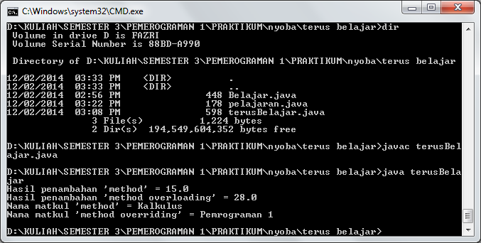

CONTOH 03

BANGUN.JAVA

SOURCECODE

|  |
| --- |
| class bangun{ //membuat superclass bangun  double phi,r,p,l,a,t,s1,s2,s3,rusuk; //deklarasi variabel dengan tipe data double  public bangun(){ //membuat class cosntructor  phi=3.14; //inisialisasi variabel phi  r=10; //inisialisasi variabel r/ jari-jari  p=20; //inisialisasi variabel p/ panjang  l=5; //inisialisasi variabel l/lebar  a=s1=12; //inisialisasi variabel a/alas dan s1/ sisi1  s2=s3=10; //inisialisasi variabel s2/sisi2 dan s3/sisi3  t=8; //inisialisasi variabel t/tinggi  rusuk=4; //inisialisasi variabel rusuk  }  } |

BOLA.JAVA

SOURCECODE

|  |
| --- |
| class bola extends bangun{ //membuat kelas turunan (subclass) dari kelas bangun dengan nama bola  double hitungLuasBola(){ //membuat method untuk menghitung luas bola  double luas; //deklarasi variabel luas dengan tipe double  luas=4\*phi\*r\*r; //rumus luas bola  return luas; //mengembalikan nilai  }  double hitungVolumeBola(){ //membuat method untuk menghitung Volume bola  double volume; //deklarasi variabel volume dengan tipe double  volume=(4\*phi\*r\*t\*t\*t)/3; //rumus volume bola  return volume; //mengembalikan nilai  }  } |

KUBUS.JAVA

SOURCECODE

|  |
| --- |
| class kubus extends bangun{ //membuat kelas turunan (subclass) dari kelas bangun dengan nama kubus  double hitungLuasKubus(){ //membuat method untuk menghitung luas kubus  double luas; //deklarasi variabel luas dengan tipe double  luas=6\*rusuk\*rusuk; //rumus luas kubus  return luas; //mengembalikan nilai  }  double hitungKelilingKubus(){ //membaut method untuk menghitung keliling kubus  double keliling; //deklarasi variabel keliling dengan tipe double  keliling=12\*rusuk; //rumus keliling kubus  return keliling; //mengembalikan nilai  }  double hitungVolumeKubus(){ //membaut method untuk menghitung Volume kubus  double volume; //deklarasi variabel Volume dengan tipe double  volume=rusuk\*rusuk\*rusuk; //rumus Volume kubus  return volume; //mengembalikan nilai  }  } |

LINGKARAN.JAVA

SOURCECODE

|  |
| --- |
| class lingkaran extends bangun{ //membuat kelas turunan(subclass) dari kelas bangun dengan nama lingkaran  double hitungLuasLing(){ //membuat method untuk menghitung luas lingkaran  double luas; //deklarasi variabel luas dengan tipe double  luas=phi\*r\*r; //rumus luas lingkaran  return luas; //mengembalikan nilai  }  double hitungKelilingLing(){ //membuat method untuk menghitung keliling  double keliling; //deklarasi variabel keliling dengan tipe double  keliling=2\*phi\*r; //rumus keliling lingkaran  return keliling;  }  } |

SEGIEMPAT.JAVA

SOURCECODE

|  |
| --- |
| class segiEmpat extends bangun{ //membuat kelas turunan (subclass) dari kelas bangun dengan nama segiEmpat  double hitungLuasSegi4(){ //membuat method untuk menghitung luas segiempat  double luas; //deklarasi variabel luas dengan tipe double  luas=p\*l; //rumus luas segiempat  return luas; //mengembalikan nilai  }  double hitungKelilingSegi4(){  double keliling; //membuat method untuk menghitung keliling segiempat  keliling=2\*(p+l); //rumus keliling segiempat  return keliling; //mengembalikan nilai  }  } |

SEGITIGA.JAVA

SOURCECODE

|  |
| --- |
| class segiTiga extends bangun{ //membuat kelas turunan (subclass) dari kelas bangun dengan nama segitiga  double hitungLuasSegi3(){ //membuat method untuk menghitung luas segitiga  double luas; //deklarasi variabel luas dengan tipe double  luas=0.5\*a\*t; //rumus luas segitiga  return luas; //mengembalikan nilai  }  double hitungKelilingSegi3(){  double keliling; //deklarasi variabel keliling dengan tipe double  keliling=s1+s2+s3; //rumus keliling segitiga  return keliling; //mengembalikan nilai  }  } |

TABUNG.JAVA

SOURCECODE

|  |
| --- |
| class tabung extends bangun{ //membuat kelas turunan (subclass) dari kelas bangun dengan nama tabung  double hitungLuasAlasTabung(){ //membuat method untuk menghitung luas tabung  double luasAlas; //deklarasi variabel luas alas dengan tipe double  luasAlas=phi\*r\*r; //rumus luas tabung  return luasAlas; //mengembalikan nilai  }  double hitungLuasSelimutTabung(){ //membaut method untuk menghitung Selimut tabung  double luasSelimut; //deklarasi variabel Selimut dengan tipe double  luasSelimut=2\*phi\*r\*t; //rumus selimut tabung  return luasSelimut; //mengembalikan nilai  }  double hitungVolumeTabung(){ //membaut method untuk menghitung Volume tabung  double volume; //deklarasi variabel Volume dengan tipe double  volume=phi\*r\*r\*t; //rumus volume tabung  return volume; //mengembalikan nilai  }  } |

TUGAS INHERITANCE.JAVA

SOURCECODE

|  |
| --- |
| public class TugasInheritance{ //main class  public static void main(String[] args){  lingkaran ling1,ling2;  segiEmpat segi4a,segi4b;  segiTiga segi3a,segi3b;  bola bola1,bola2;  kubus kub1,kub2,kub3;  tabung tab1,tab2,tab3;    ling1=new lingkaran(); //membuat objek  ling2=new lingkaran(); //membuat objek  segi4a=new segiEmpat(); //membuat objek  segi4b=new segiEmpat(); //membuat objek  segi3a=new segiTiga(); //membuat objek  segi3b=new segiTiga(); //membuat objek  bola1=new bola(); //membuat objek  bola2=new bola(); //membuat objek  kub1=new kubus(); //membuat objek  kub2=new kubus(); //membuat objek  kub3=new kubus(); //membuat objek  tab1=new tabung(); //membuat objek  tab2=new tabung(); //membuat objek  tab3=new tabung(); //membuat objek    //menampilkan data dengan memanggil nilai dari method-method diatas  System.out.println("TUGAS INHERITANCE - PEMROGRAMAN 1");  System.out.println(" Nama : FAZRI RAMADHAN ");  System.out.println(" Npm : 4513210018");  System.out.println(" Lingkaran ");  System.out.println(" Luas Lingkaran = "+ling1.hitungLuasLing());  System.out.println(" Keliling Lingkaran = "+ling2.hitungKelilingLing());  System.out.println(" SEGI EMPAT ");  System.out.println(" Luas SegiEmpat = "+segi4a.hitungLuasSegi4());  System.out.println(" Keliling SegiEmpat = "+segi4b.hitungKelilingSegi4());  System.out.println(" SEGITIGA ");  System.out.println(" Luas Segitiga = "+segi3a.hitungLuasSegi3());  System.out.println(" Keliling Segitiga = "+segi3b.hitungKelilingSegi3());  System.out.println(" BoLA ");  System.out.println(" Luas permukaan bola = "+bola1.hitungLuasBola());  System.out.println(" Volume bola = "+bola2.hitungVolumeBola());  System.out.println(" KUBUS ");  System.out.println(" Luas kubus "+kub1.hitungLuasKubus());  System.out.println(" Keliling kubus = "+kub2.hitungKelilingKubus());  System.out.println(" Volume kubus = "+kub3.hitungVolumeKubus());  System.out.println(" TABUNG ");  System.out.println(" Luas alas tabung = "+tab1.hitungLuasAlasTabung());  System.out.println(" Luas selimut tabung = "+tab2.hitungLuasSelimutTabung());  System.out.println(" Volume tabung = "+tab3.hitungVolumeTabung());  }  } |

PRINTSCREEN

